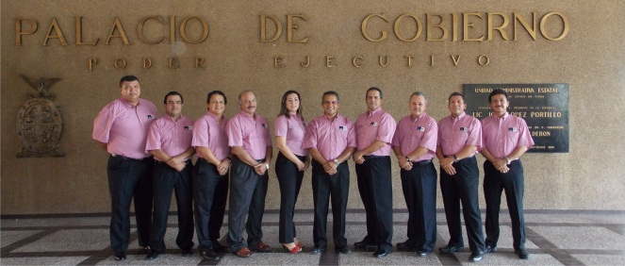
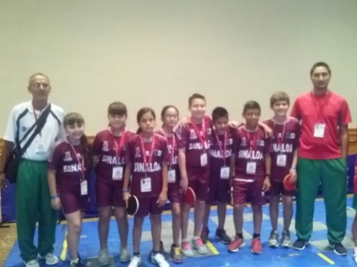
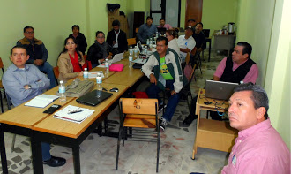
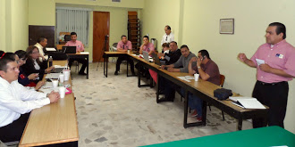
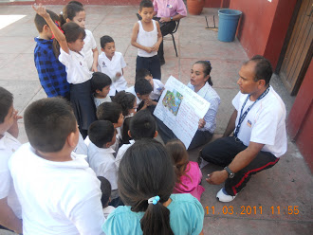
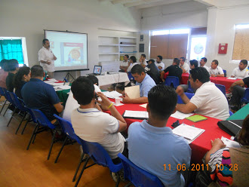
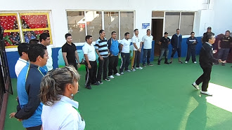
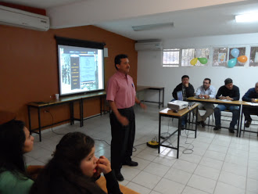
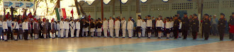
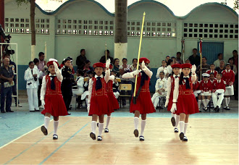
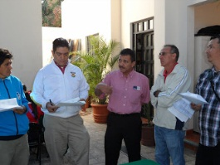
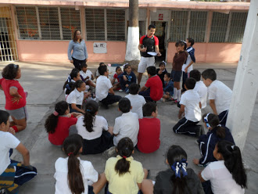
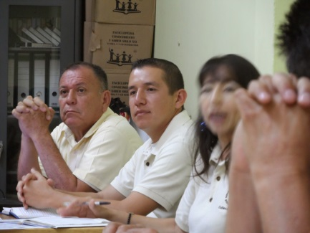
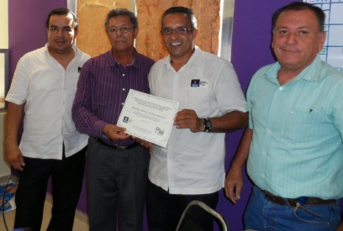
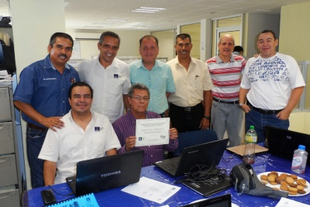
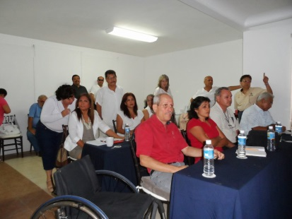
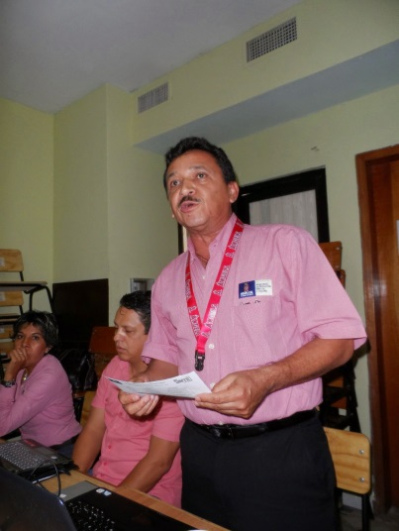
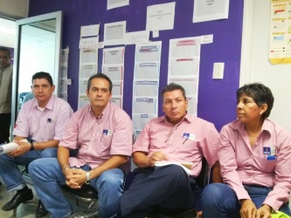
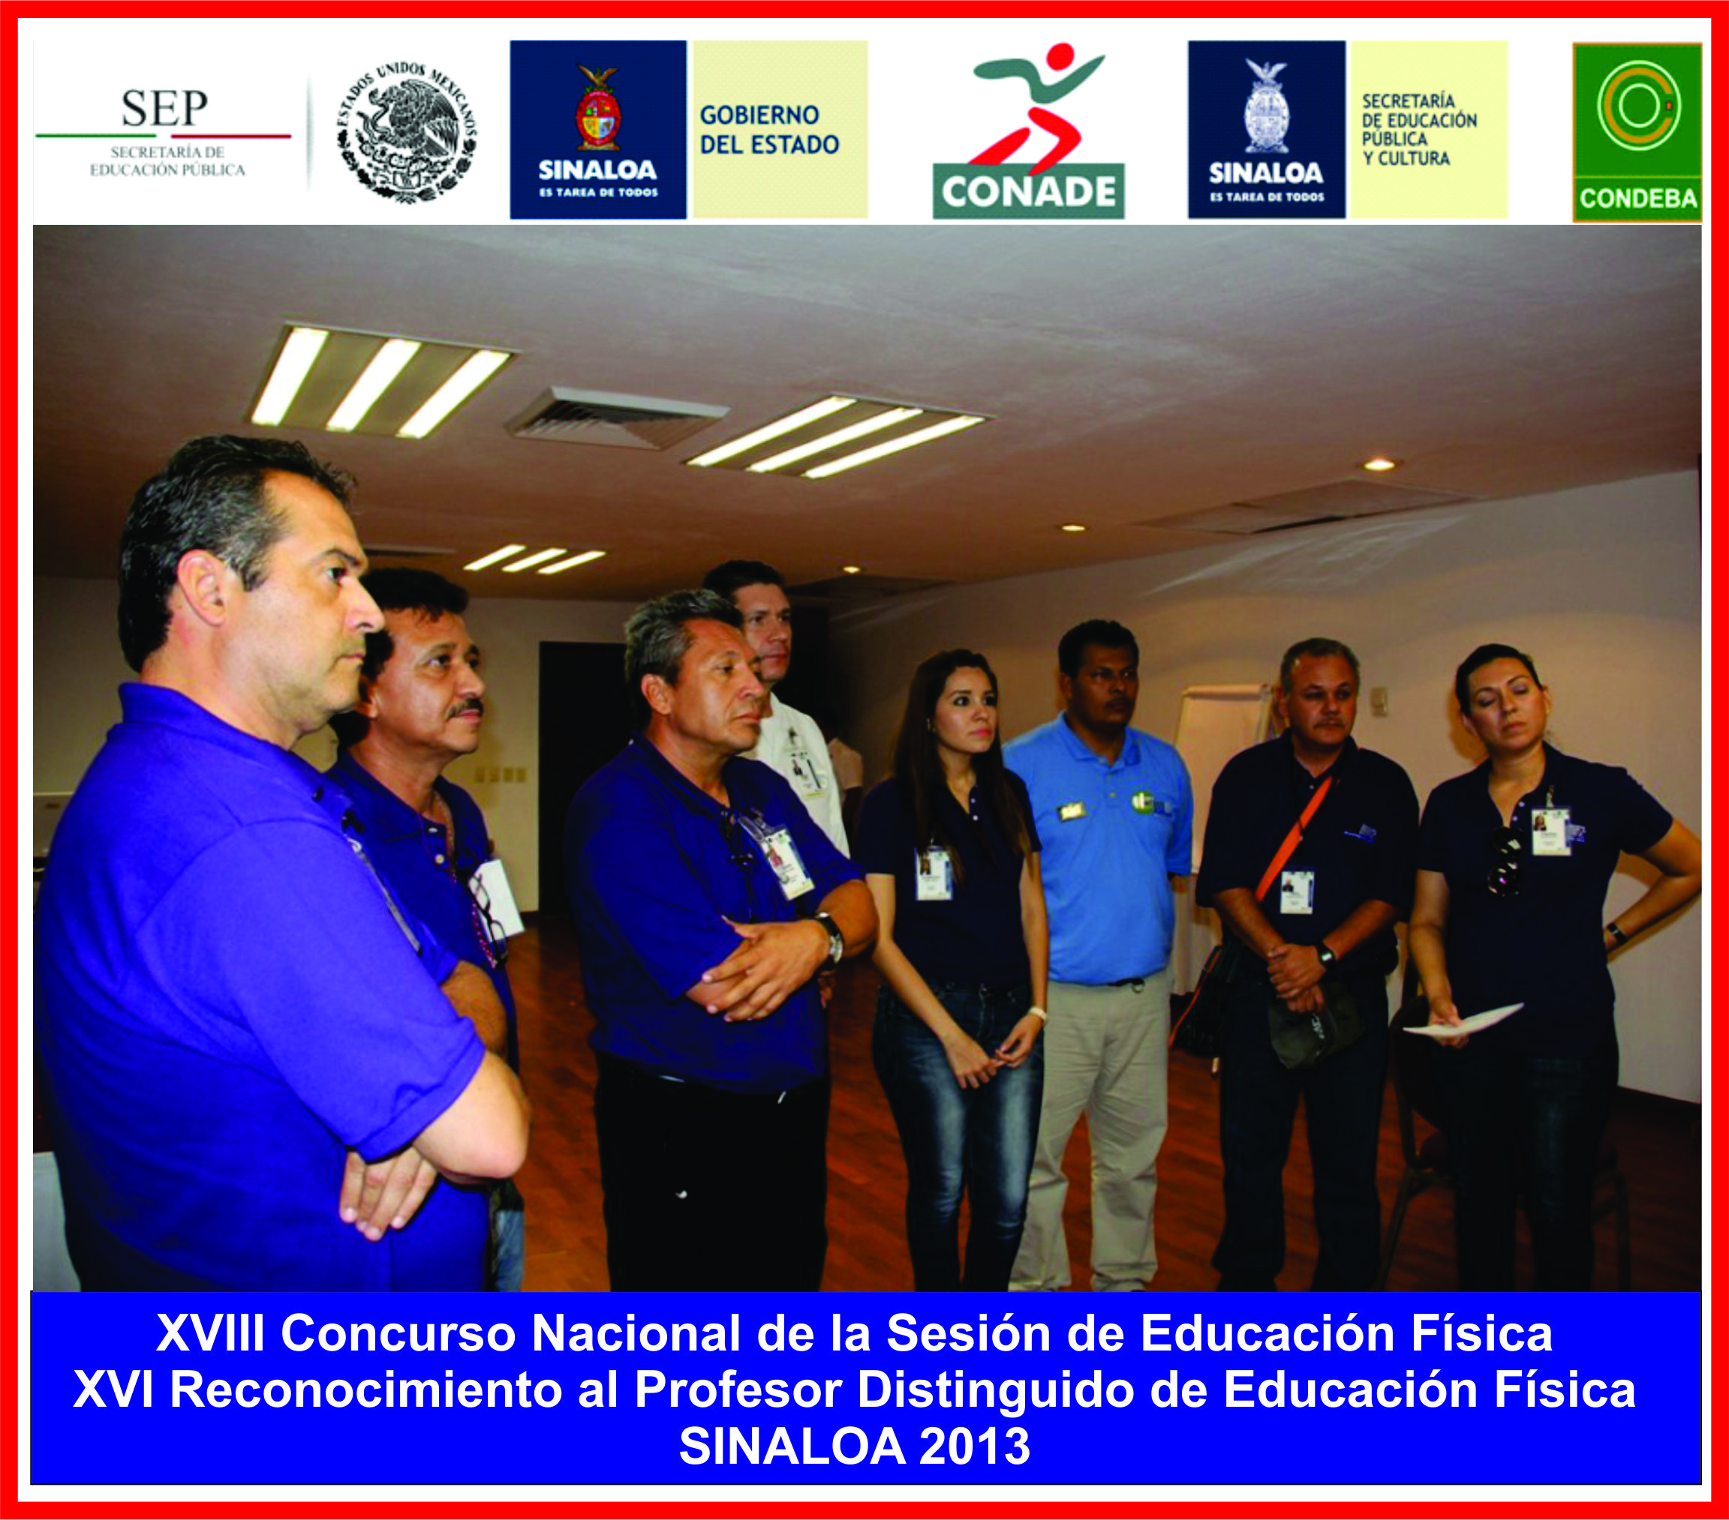

Culiacán, Sinaloa, Agosto de 2014
Compañeros docentes de Educación Física:
El presente ciclo escolar, 2014-2015, cierra el tercer lustro del presente siglo abriendo a su vez la oportunidad a nuevas experiencias, vitales para nuestro quehacer profesional; se modifican esquemas y se nos aventura en la consecución de logros para los cuales nos hemos venido capacitando: nuestro potencial de adaptación a las nuevas exigencias será sometido a prueba, misma que sin duda habremos de superar con el profesionalismo que nos identifica y en pro del mayor de los beneficios para nuestros alumnos.
Aprovecho la ocasión para ofrecer la más cordial bienvenida a los docentes con funciones de Supervisión y de Asesoría Técnica Pedagógica que hoy se suman a este equipo de trabajo. Su presencia nos refresca y fortalece. Pensamos y actuamos de forma diferente, los nuevos tiempos manifiestan exigencias distintas y nuestras respuestas, por tanto, necesariamente no deberán ser las mismas, la suma de conocimientos, aptitudes y actitudes, aunadas a la capacidad de liderazgo de cada cual, nos llevará a trabajar de manera colaborativa y armónica con la estructura actual de este departamento haciendo posible las más altas de nuestras aspiraciones.
Cada inicio nos brinda la oportunidad de reforzar logros y actualizar objetivos y metas, es por ello que hoy el Departamento de Educación Física de SEPyC, pretende darle prioridad a la atención de estos programas considerados de vital importancia en nuestro quehacer: PNEF, Concurso de la Sesión de Educación Física, en sus diferentes etapas y en todos los niveles, Juegos Deportivos Escolares en su nueva modalidad, etapas, ramas y

Categorías de primaria, Consejos Técnicos Escolares. (Departamento de Educación Física SEPyC); Concurso Estatal de Escolta de Bandera, -el cual se realizará por segunda ocasión con alumnos de primarias y secundarias de SEPyC con el propósito de contribuir a la inducción y fortalecimiento de los valores patrios a través de la instrucción cívica y máxima representación en el sano resguardo de nuestra enseña nacional.
Sin olvidarnos de la Actualización Docente que este ciclo, el cual se avocará en la capacitación de los ATP de supervisión por todo el estado, en su perfil y en su quehacer de asesoría, así como las Visitas de Asesoramiento Pedagógico.
Como titular desde este Departamento de Educación Física estatal asumo la responsabilidad, ante las autoridades pertinentes y la sociedad en general, de consolidar a plenitud nuestros propósitos, avalado siempre por la integridad y entrega profesional de todos y cada uno de ustedes.

José Candelario Urías Carrizosa
Jefe del Departamento de Educación Física SEPyC

MISIÓN

Brindar en el área de Educación Física un servicio de calidad para la comunidad escolar de la Educación Básica en el Estado de Sinaloa; que responda a las exigencias de las necesidades educativas de una sociedad en constante evolución, contribuyendo así al bienestar, desarrollo, formación integral y crecimiento de toda la manifestación de su potencial, que se traduzca en una mejor calidad de vida de los educandos.

VISIÓN
El Departamento de Educación Física busca proporcionar a la sociedad sinaloense un servicio educativo de calidad, comprometido a impulsar los procesos de formación continua en el colectivo docente del área para el desarrollo de las competencias profesionales, promueve los valores, La identidad nacional, la manifestación de actitudes positivas, el respeto a la integridad física, el pensamiento crítico y el desarrollo humano como partes sustanciales del mejoramiento de la calidad de vida de quienes participan activamente en el Proceso Enseñanza Aprendizaje de la Educación Física en Sinaloa.

Valores
Honestidad Responsabilidad
Respeto Solidaridad
Libertad

ORGANIGRAMA
JOSE CANDELARIO URIAS CARRIZOSA
JEFE DEL DEPTO. DE EDUCACIÓN FÍSICA SEPYC
MANUEL ALBERTO CERVANTES VARGAS
SUBJEFE TÉCNICO PEDAGÓGICO
RESPONSABLE DE LA MESA TÉCNICA DEL DPTO.
PROGRAMA NAC. DE EDUCACION FISICA
VISITAS DE ASESORAMIENTO PEDAGOGICO
(ATP)
PALOMA C. GASTELUM PINTO
SECRETARIA PARTICULAR

JESUS EMILIO MENDOZA ORTIZ
PROGRAMA NACIONAL DE EDUCACION FISICA,
JUEGOS DEPORTIVOS ESCOLARES
CENTROS DEPORTIVOS. ATP
RAMON ALBERTO SANCHEZ CASTRO
PROGRAMA NACIONAL DE EDUCACIONFISICA, SESION DE EDUCACION FÍSICA. ATP

OTILIO NORIEGA CABANILLAS
PROGRAMA NACIONAL DE EDUCACION FISICA. ATP
JESUS RICARDO FELIX REYES
PROGRAMA NACIONAL DE EDUCACION FISICA, INSTRUCCIÓN CIVICA Y PAGINA WEB ATP

ROGELIO CASTRO CAMACHO
PROGRAMA NACIONAL DE EDUCACION FISICA, CENTROS DEPORTIVOS.
ATP
KARINA NEREYDA HERNADEZ G.
PROGRAMA NACIONAL DE EDUCACION FISICA, PLANIFICACION. ATP

ANA LUISA SOTO GONZALEZ
PROGRAMA NACIONAL DE EDUCACION FISICA, PREESCOLAR ATP

FELIPE DE JESUS URIAS BURGOS
PROGRAMA NACIONAL DE EDUCACION FISICA, FORMACION CONTINUA.
ATP

MARIO NOE PARRA GARCIA
PROGRAMA NACIONAL DE EDUCACION FISICA, LIGAS DEPORTIVAS.
ATP

DIMENSIÓN ADMINISTRATIVA
ACTIVIDAD
Aspectos Administrativos
META
Elaborar un esquema de planeación administrativa para las seis supervisiones cumpliendo en tiempo y forma con la entrega de la información, la primera semana de cada bimestre, el cual deberá adaptarse a las condiciones y circunstancias particulares de cada uno de los casos de forma continua, para facilitar el uso de la información obtenida en el registro inicial.
El mantenimiento de un registro permanente donde destaca la importancia de la planeación previa, para enfrentar los retos que surgen en el desarrollo de un sistema de registro y donde advierte algunas dificultades inherentes para responder a estos retos de acuerdo a las necesidades de cada uno de los docentes pertenecientes al Departamento de Educación Física.
ESTRATEGIAS
- La organización eficiente del personal que apoya en las acciones administrativas.
- El facilitar la información y requisitos necesarios para iniciar cada uno de los procedimientos administrativos, basados en los requerimientos que garanticen el control y atiendan la normatividad vigente.
- Es recomendable determinar qué información se necesita y prepare un plan de acción para obtenerla.
- Recopilar la información para actualización de los registros de forma permanente y actualización de los expedientes personales.
- Registrar datos cuantificables en el control de los programas del PAT 2014-2015.
- Realizar el seguimiento e informar de lo programas ante las supervisión de Educación Física.
FECHA DE EJECUCIÓN
Permanentemente durante el ciclo escolar 2014-2015

DIMENSIÓN PEDAGÓGICA CURRICULAR

ACTIVIDAD
Programa Nacional de Educación Física
META
Fortalecer la capacitación al cien por ciento, en la aplicación del PNEF vigente, a partir del trabajo Docente de Preescolar y Primaria.
ESTRATEGIAS
- Planificación, Aplicación y Seguimiento del PNEF vigente.
- Cursos y talleres de capacitación para ATP de supervisiones.
- Visitas de Asesoramiento Pedagógico.
- Revisión y Evaluación de Visitas de Asesoramiento Pedagógico de ATP.
- Elaboración de agendas mensuales de ATP.
FECHA DE EJECUCIÓN
Del 18 de Agosto al 26 de Junio

DIMENSIÓN PEDAGÓGICA CURRICULAR

ACTIVIDAD
ACTUALIZACION DOCENTE
META
Que el cien por ciento de los ATP de las seis supervisiones, tomen los cursos programados al termino del ciclo escolar, para la mejora la función asesora, Visitas de Asesorías Pedagógicas, Lineamientos para la Asesoría Técnica Pedagógica, Acuerdos, Evaluación y otros., que ayudan a la ejecución de los Planes y Programas establecidos.
ESTRATEGIAS
- Informar en tiempo y forma de las diferentes capacitaciones.
- Gestionar los recursos humanos, materiales y financieras necesarias para la realización de las diferentes actividades.
- Curso Taller Estatal “Para perfilar coordinadores a ATP de Educación Física en el estado”.
- Capacitación de los Cursos de Actualización Docente.
- Curso Taller Estatal para ATP de las “Visitas de Asesorías Pedagógicas”.
- Curso “Programa Desarrollo de Liderazgo Educativo”
- Taller “Instrumentos de Evaluación”
FECHA DE EJECUCIÓN
Durante el Ciclo Escolar 2014-2015

DIMENSIÓN PEDAGÓGICA CURRICULAR

ACTIVIDAD
Visita de Asesoramiento Pedagógico
META
Realizar cinco Visitas de Asesoramiento Pedagógico a cada una, de las Seis Supervisiones de Educación Física hacia los ATP como una estrategia de fortalecimiento del proceso de enseñanza-aprendizaje en educación básica durante el ciclo escolar.
ESTRATEGIAS
- Curso Taller sobre “Visitas de Asesoramiento Pedagógico”.
- Programar y realizar las Visitas de Asesoramiento Pedagógico, cinco a cada supervisión en las fechas establecidas por el Departamento de Educación Física y la Subsecretaría de Educación Básica.
- Realizar informe de retroalimentación pedagógica, de las visitas programadas por el Departamento de Educación Física.
- Revisión y análisis de los documentos de las Visitas de Asesoramiento Pedagógico.
- Realizar informe a partir de las Visitas de Asesoramiento Pedagógico de los ATP de supervisión, programadas por su Supervisión.
FECHA DE EJECUCIÓN
Durante el Ciclo Escolar 2014-2015

DIMENSIÓN ORGANIZATIVA

ACTIVIDAD
Concurso Estatal de la Sesión de Educación Física y Profesor Distinguido
META
Que el cien por ciento de las Supervisiones participen con un representante en Matrogimnasia y un participante en Primaria, para fomentar el intercambio de ideas y experiencias, así como la incorporación de las innovaciones didácticas y pedagógicas para un mejoramiento de la calidad en las seis Supervisiones de Educación Física, así como elegir a los representantes para la etapa estatal en las diferentes modalidades.
ESTRATEGIAS
Con base a la convocatoria estatal y enlace a las Supervisiones de Educación Física.
- Reuniones con equipos técnicos de las seis Supervisiones de Educación Física.
- Establecer un cronograma de trabajo para atención al programa del concurso Estatal de la Sesión de Educación Física y Profesor Distinguido.
- Solicitud de recursos, reproducir y compaginar materiales a utilizar en el programa del Concurso Estatal de la Sesión de Educación Física y Profesor Distinguido.
- Elaborar la convocatoria
- Difundir la convocatoria en las seis Supervisiones de Educación Física.
- Digitalizar materiales tales como documento rector.
- Difusión el documento rector vigente.
- Capacitación del documento rector.
- Selección de jueces (ranking).
- Asesoría a docentes interesados en participar como Profesor Distinguido.
FECHA DE EJECUCIÓN
Durante todo el ciclo escolar 2014- 2015

DIMENSIÓN ORGANIZATIVA

ACTIVIDAD
Certificación para Jueces de la Sesión de Educación Física
META
Que el cien ciento de las supervisiones cuente por lo menos con dos jueces certificados a nivel estado en las modalidades de matrogimnasia y primaria, para evaluar las sesiones de educación física y así poder elegir a los Docentes que nos representarán en sus diferentes modalidades en la Etapa Nacional.
ESTRATEGIAS
- Establecer un cronograma de trabajo para atención al programa del Concurso Estatal de la Sesión de Educación Física y Profesor Distinguido.
- Digitalizar materiales (documento rector).
- Solicitud de recursos, reproducir y compaginar materiales a utilizar en el programa de certificación.
- Difundir la invitación a la certificación en las seis Supervisiones de Educación Física.
- Capacitación a los Docentes sobre el Documento Rector de la Sesión de Educación Física.
- Examen Teórico y Práctico.
- Certificación de Jueces Estatales.
- Ranking de jueces Nacionales (uno en preescolar y uno en secundaria)
- Calificación y entrega de resultados.
FECHA DE EJECUCIÓN
Durante todo el ciclo escolar 2014 - 2015

DIMENSIÓN ORGANIZATIVA

ACTIVIDAD
Juegos Deportivos Escolares
META
Lograr la participación del cien por ciento de las escuelas de nivel primaria en el estado, contribuyendo así a las competencias para la vida.
ESTRATEGIAS
- Coordinar con DEFAT la entrega recepción de la documentación pertinente.
- Entregar convocatoria en tiempo y forma.
- Coordinar con las seis supervisiones de educación física estatal la organización de las diferentes etapas. (Intramuros, Municipal, Distrital y Estatal)
- Gestionar ante la DEFAT la constitución legal de Ligas y Clubes Deportivos Escolares.
- Gestionar ante la DEFAT los recursos necesarios para la realización del evento estatal.
FECHA DE EJECUCIÓN
De Agosto a Junio

ACTIVIDAD
Concurso Estatal de Escoltas Escolares
META
Lograr la participación de las seis regiones con dos representantes por región (doce en total), una de cada supervisión de colegios particulares, en el Concurso Estatal de Escoltas Escolares de nivel primaria, teniendo como propósito fortalecer la identidad nacional y el respeto a los símbolos patrios.
ESTRATEGIAS
- Realizar reunión entre el personal del DEF de la SEPyC y las Direcciones de Primaria y Secundaria Estatal, con el propósito de:
  - Definir y coordinar el formato del proceso de selección de los finalistas estatales de cada nivel educativo.
  - Definir fecha y sede de la final estatal.
  - Establecer acuerdos de apoyos y responsabilidades de cada uno de los participantes del comité organizador (DEF SEPyC – Primaria Estatal – Secundaria Estatal).
- Elaborar, gestionar firma del Secretario y distribuir convocatoria a la estructura educativa de Educación Física, Primarias y Secundarias estatales.
- Entregar Cd del software de instrucción cívica a las direcciones de Primaria y Secundaria Estatales.
- Llevar a cabo un programa de capacitación y actualización de las técnicas y evoluciones de escoltas que se convocaran para el concurso estatal.
- Realizar la gestión de recursos necesarios para la realización del evento en su etapa Estatal conforme a los acuerdos establecido previamente entre el Dpto. de EF de la SEPyC y las Direcciones de Primaria y Secundarias estatales.
- Apoyar en jueceo, y lo que sea necesario y posible, a las supervisiones de EF y Direcciones de Primaria y Secundaria, para celebrar los concursos de las etapas previas al estatal.
FECHA DE EJECUCIÓN
Agosto al 20 de Febrero
DIMENSIÓN ORGANIZATIVA

CRONOGRAMA DE ACTIVIDADES
CICLO ESCOLAR 2014-2015

AGOSTO 2014
L | M | M | J | V
 |  |  | 31  Presentación de Mesa Técnica al Dpto. | 1  Reunión de ATP con Jefe de Dpto.
4  Presentación de Supervisores. Evaluación del Pat de Dpto.  Diagnostica | 5  “Taller de capacitación | 6  Sobre Consejos Técnicos | 7  Escolares para | 8  Supervisores”
 | *Elaborar agenda y material didáctico de taller segunda etapa. | Presentación de los docentes con sus ATP | Presentación de los docentes ante su director | Elaborar agenda para taller de planificación.
11 “ Taller de | 12 capacitación sobre | 13 Consejos Técnicos | 14 Escolares para | 15 Docentes.”
Reunión de trabajo con supervisores. CTE Dpto. | Reunión de trabajo con supervisores. CTE Dpto. | *Curso taller Estatal  Mazatlán-Rosario | Para ATP Y coordinadores  “Planificación”  Mazatlán-Rosario  Culiacán | Taller Para ATP y Coordinadores  “ Planificación”  Culiacán
18 Inicio del Ciclo Escolar en las escuelas  Bloque 1 | 19 | 20 (1)  Programa de Desarrollo de liderazgo educativo (Dpto. y Sup. Región I-II)  Todo el personal de supervisiones. | 21  Revisión de la sesión de Matrogimnasia.  (1) | 22  Reunión interna Concurso estatal de Escoltas 2014-2015
Reunión de trabajo Dpto. agenda (Liderazgo educativo)
25  Reunión de trabajo Dpto. (Visitas de Asesoramiento Pedagógico) | 26  Revisión dela sesión de Matrogimnasia. (2) | 27  Reunión con SIVIVA, primaria y secundaria “Concurso Estatal de Escoltas 2014-2015” | 28  Curso taller de Visitas de Asesoramiento Pedagógico. Para ATP de supervisión. Región I-II | 29  Entrega de PAT de los Supervisores al Dpto.

NOTA: Se les entrego Circular a los Supervisores (SEB No. 017/2013-2014), con fechas de presentación de su personal, con quien corresponda.
4 Evaluación del PAT diagnostica Departamento con Supervisores.
11-12 Reunión de trabajo para conformar el CTE del Departamento de Educación Física.
18 de agosto inicia la planificación del primer bloque.
20 Inicia el Programa de Desarrollo de Liderazgo Educativo. (Para el personal del departamento y el personal de las regiones I-II). Este se hará en 10 sesiones
Revisión de la sesión de Matrogimnasia.
28 Curso Taller de Visitas de Asesoramiento Pedagógico Región I-II

SEPTIEMBRE 2014

L | M | M | J | V
1  Reunión con ATP y coordinadores del estado.  Documento Rector Sesión de EF.  . | 2  Reunión Depto. de Educación Física | 3  Visita clase Matrogimn. Oscar Acosta | 4  Curso taller de Visitas de Asesoramiento Pedagógico. Para ATP de supervisión. Región Mochis y Guasave. | 5  Curso taller de Visitas de Asesoramiento Pedagógico para ATP de Supervisión. Reg. Mazatlán y Rosario.
 |  | Revisión y actualización de la sitio WEB EFSEPyC
 |  |  |  | Reunión Concurso Escoltas H. Ayto. de Mazatlán
8  Reunión Dpto. de Educación Física  (Agenda de Visitas de Acompañamiento) | 9 | 10 (2)  Programa de Desarrollo de liderazgo educativo (Dpto. y Sup. Región I-II)  CULIACAN | 11 (1)  Visita de Asesoramiento Pedagógico región I Culiacán | 12 (1)  Visita de Asesoramiento Pedagógico región II Culiacán
Reunión Escoltas H. Ayuntamiento de Mazatlán
15  Reunión Dpto. de Educación Física | 16  Suspensión de labores | 17 | 18  Curso taller de Visitas de Asesos. Pedagógica para ATP de supervisión, Región Mochis y Guasave. | 19
22  Reunión CTE supervisores Mochis | 23 | 24 Taller para fortalecer la función asesora.  DEFAT-DEPARTAMENTO | 25 | 26 CTE (1)  ATP en escuelas
29 | 30

NOTA: Juegos Deportivos Escolares. (INTRAMUROS)
La fase de certificación de los jueces para el concurso de la sesión de educación física, será de agosto a diciembre.
2 Inicia la revisión del Documento rector con ATP Mochis y Guasave.
4 – 5 Curso Taller de Visitas de Asesoramiento Pedagógico para la región Mochis-Guasave-Mazatlán y Rosario.
8 Inicia la revisión del Documento rector con ATP Culiacán.
11 – 12 Inicia las visitas de Asesoramiento Pedagógico región I – II.
18 Reunión con ATP responsables del programa de Escoltas en su región.
22 Reunión CTE supervisores (MOCHIS)
26 Inicia los Consejos Técnicos Escolares (Maestros en sus escuelas, ATP y supervisores en una escuela.)

OCTUBRE 2014

L | M | M | J | V
 |  | 1 (3)  Programa de Desarrollo de liderazgo educativo (Dpto. y Sup. Región I-II) | 2 | 3
6 Reunión Dpto. de Educación Física.  Agenda Salida de (VAP) | 7 Mazatlán (1)  VISITA DE ASESORAMIENTO PEDAGOGICO  Culiacán Región I (2) | 8 Rosario (1) | 9 Mochis (1)  Culiacán Región 2 (2) | 10 Guasave (1)
13  Reunión Dpto. de Educación Física | 14 | 15 | 16 (4)  Programa de Desarrollo de liderazgo educativo (Dpto. y Sup. Región I-II) | 17
20  Reunión Dpto. de Educación Física  CONCURSO NACIONAL DE LA SESION DE EDUCACION FISICA. SLP | 21 | 22 | 23 | 24
27  Reunión Dpto. de Educación Física | 28  Taller para fortalecer la función asesora.  DEFAT-DEPARTAMENTO | 29 (5)  Programa de Desarrollo de liderazgo educativo (Dpto. y Sup. Región I-II) | 30  CTE supervisores  Rosario  Termina Bloque 1 | 31 (2)  Reunión  CTE  ATP en escuelas

NOTA:
Juegos Deportivos Escolares etapa INTRAMUROS.
La fase de Certificación de los Jueces para el concurso de la sesión de educación física, será de agosto a diciembre.
7 – 10 Visitas de Asesoramiento Pedagógica a las regiones foráneas.
21 – 24 Concurso Nacional de la Sesión de Educación Física en SLP.
30 Reunión de CTE Supervisores (ROSARIO)
30 de octubre termina el primer bloque de planificación.
31 Segunda reunión de CTE.

NOVIEMBRE 2014

L | M | M | J | V
3 REUNION MESA TEC. DPTO.  Inicia Bloque 2 | 4 Mazatlán (2)  VISITA DE ASESORAMIENTO PEDAGOGICO  Culiacán Región I (3) | 5 Rosario (2) | 6 Mochis (2)  Culiacán Región 2  (3) | 7 Guasave (2)
10 REUNION MESA TECNICA DPTO. | 11  Capacitación PNEF  DEFAT | 12 (6)  Programa de Desarrollo de liderazgo educativo (Dpto. y Sup. Región I-II) | 13 | 14
17  SUSPENSION | 18 | 19 | 20  Desfile 20 Nov. | 21  CTE Supervisores  Culiacán región I
24 REUNION MESA TECNICA DPTO. | 25 | 26 Curso Taller de Asesoramiento Pedagógico.  DEFAT-DEPARTAMENTO | 27 | 28 (3)  CTE

NOTA:
Juegos deportivos escolares etapa municipal
La fase de certificación de los jueces para el concurso de la sesión de educación física, será de agosto a diciembre.
3 inicia el segundo bloque de planificación.
7 – 10 Visitas de Asesoramiento Pedagógica a las regiones foráneas.
12 Continúa el Programa de Desarrollo de Liderazgo Educativo para ATP de Culiacán.
11 Capacitación del Programa por parte de la DEFAT al departamento.
20 Desfile conmemorativo.
21 Reunión de CTE supervisores (Culiacán región I)
26 Curso taller de Asesoramiento pedagógico DEFAT al departamento.
28 Consejo Técnico Escolar.

DICIEMBRE 2014

L | M | M | J | V
1  Reunión mesa Técnica del Dpto. | 2 | 3 (7)  Programa de Desarrollo de liderazgo educativo (Dpto. y Sup. Región I-II) | 4 | 5  Evaluación del PAT supervisiones  Intermedia.
8  Reunión mesa Técnica del Dpto. | 9 Mazatlán (3)  VISITA DE ASESORAMIENTO PEDAGOGICO  Culiacán Región I (4) | 10 Rosario (3) | 11 Mochis (3)  Culiacán Región 2 (4) | 12 Guasave (3)
15  Evaluación del PAT. DEFAT | 16 | 17 (8)  Programa de Desarrollo de liderazgo educativo (Dpto. y Sup. Región I-II) | 18 | 19  Termina  Bloque 2
ue  V A C A C I O N E S | 23 | 24 | 25 | 26
29  V A C A C I O N E S | 30 | 31

NOTA:
Juegos deportivos escolares etapa municipal
La fase de certificación de los jueces para el concurso de la sesión de educación física, será de agosto a diciembre.
3 -17 Continúa el Programa de Desarrollo de Liderazgo Educativo para ATP de Culiacán.
5 Evaluación del PAT con Supervisores. Intermedia.(Culiacán)
15 Evaluación del PAT Dirección con el Departamento.
9 – 12 Visitas de Asesoramiento Pedagógico en todo el estado.
19 Termina el segundo bloque de planificación.

ENERO 2015

L | M | M | J | V
 |  | V A C A C I O N E S | 1 | 2
5  V A C A C I O N E S | 6 | 7 inicia Bloque 3  Reunión mesa Técnica del Dpto. | 8 | 9
12  Reunión mesa Técnica del Dpto. | 13  Reunión con SIVIVA, primaria y secundaria “Concurso Estatal de Escoltas 2014-2015” | 14 (9)  Programa de Desarrollo de liderazgo educativo (Dpto. y Sup. Región I-II) | 15 | 16  EVALUACION DEL PAT. DEFAT
19  Reunión mesa Técnica del Dpto. | 20 Capacitación PNEF. DEFAT | 21 | 22 | 23  Reunión con SIVIVA, primaria y secundaria “Concurso Estatal de Escoltas 2014-2015”
CTE supervisores
Guasave
26  Reunión mesa Técnica del Dpto. | 27 | 28  Taller para fortalecer la función asesora.  DEFAT-DEPARTAMENTO | 29 | 30 (4)  CTE

NOTA:
Juegos deportivos escolares etapa municipal.
7 Inicia el tercer bloque
14 Programa de Desarrollo Liderazgo educativo. ATP de Culiacán.
16 Evaluación del PAT DEFAT
19 CTE supervisores Guasave
20 Capacitación PNEF, DEFAT
28 Taller para fortalecer la función Asesora departamento.
30 CTE

FEBRERO 2014

L | M | M | J | V
2  Suspensión de labores. | 3 Mazatlán (4)  VISITA DE ASESORAMIENTO PEDAGOGICO  Culiacán Región I (5) | 4 Rosario (4) | 5 Mochis (4)  Culiacán Región 2 (5) | 6 Guasave (4)
9  Reunión Mesa Técnica de Dpto. | 10 | 11 (10)  Programa de Desarrollo de liderazgo educativo (Dpto. y Sup. Región I-II) | 12  Reunión con SIVIVA, primaria y secundaria “Concurso Estatal de Escoltas 2014-2015” | 13  Reunión Concurso Escoltas H. Ayto. de Mazatlan
16  Reunión Mesa Técnica de Dpto. | 17 | 18 | 19  CTE supervisores  Mazatlán | 20  Concurso  Estatal de  Escoltas
23  Reunión Mesa Técnica de Dpto. | 24 Taller para fortalecer la función asesora.  Juegos Deportivos Distritales  DEFAT-DEPARTAMENTO | 25 | 26 | 27

NOTA:
Los juegos deportivos escolares etapa distrital, se realizarán en el mes de febrero.
3 – 6 Vistas de Asesoramiento Pedagógico por todo el estado.
11 Termina el Programa de desarrollo de Liderazgo Educativo.
19 CTE supervisores (Mazatlán)
20 Concurso Estatal de Escoltas.
25 Taller para fortalecer la Función Asesora.
27 Termina el tercer bloque de planificación

MARZO 2014

L | M | M | J | V
2 Inicia  Bloque 4 | 3 | 4 | 5  Inscripción y junta JDEE | 6
9  Reunión Mesa Técnica de Dpto. | 10 Mazatlán (5)  VISITA DE ASESORAMIENTO PEDAGOGICO  Culiacán Región I (6) | 11 Rosario (5) | 12 Mochis (5)  Culiacán Región 2 (6) | 13 Guasave (5)
16  Suspensión de labores | 17 | 118 | 19 | 20  Taller para fortalecer la función asesora.  DEFAT-DEPARTAMENTO
23  Reunión Mesa Técnica de Dpto. | 24  Juegos Deportivos Escolares | 25 | 26 | 27 (6)  CTE
CTE supervisores
Culiacán
30  Vacaciones Semana Santa | 31

NOTA:
2 Inicia el cuarto bloque de Planificación.
5 Inscripción de los JDEE locales.
6 Inscripción y junta Técnica Estatal Foráneos.
Propuesta de sede: Culiacán
10 – 13 Vistas de Asesoramiento Pedagógico por todo el estado.
23 CTE supervisores región II Culiacán.
27 CTE.
30 -31 Vacaciones de semana santa.

ABRIL 2014

L | M | M | J | V
 | 1 Reunión Mesa Técnica de Dpto. | 1  Vacaciones Semana Santa | 2 | 3
6  Vacaciones Semana Santa | 7 | 8 | 9 | 10
13 Reunión Mesa Técnica de Dpto. | 14 | 15 | 16 | 17
20 Reunión Mesa Técnica de Dpto. | 21 Mazatlán (6)  VISITA DE ASESORAMIENTO PEDAGOGICO  Culiacán Región I (7) | 22 Rosario (6) | 23 Mochis (6)  Culiacán Región 2 (7) | 24 Guasave (6)
27 Reunión Mesa Técnica de Dpto. | 28 | 29 | 30

NOTA:
1 – 10 Vacaciones de semana santa.
21 – 24 Visitas de Asesoramiento Pedagógico por todo el estado.

MAYO 2014

L | M | M | J | V
 |  |  |  | 1 Suspensión de labores
4 Reunión Mesa Técnica de Dpto. | 5 Suspensión de labores | 6 | 7  Inscripción Sesión de Educ. Física | 8
11 Reunión Mesa Técnica de Dpto. | 12 | 13 | 14  Termina el  Bloque 4 | 15  Suspensión de labores
18 Reunión Mesa Técnica  Inicia bloque 5 | 19  Concurso de la Sesión de Educación Física Estatal | 20 | 21 | 22 Evaluación del PAT. DEFAT
CTE supervisores
Mazatlán
25 Reunión Mesa Técnica de Dpto. | 26 Capacitación PNEF. DEFAT | 27 | 28 | 29 (7)  CTE

NOTA:
7 Inscripción de la Sesión de Educación Física Estatal Foráneos.
8 Inscripción y junta previa de la Sesión de Educación Física Estatal Locales.
14 Termina el cuarto bloque.
18 inicia el quinto bloque de planificación.
19 – 21 Propuesta para el Concurso Estatal de la Sesión de Educación Física Rosario - Escuinapa.
22 Evaluación del PAT DEFAT.
26 Capacitación del PNEF por DEFAT.

JUNIO 2014

L | M | M | J | V
1  Juegos Deportivos Escolares de Educación Básica etapa Nacional. Primaria | 2 | 3 | 4 | 5
8  Juegos Deportivos Escolares de Educación Básica etapa Nacional. Secundaria | 9 | 10 | 11 | 12
15 Reunión Mesa Técnica de Dpto. | 16 Mazatlán (7)  VISITA DE ASESORAMIENTO PEDAGOGICO  Culiacán Región I (8) | 17 Rosario (7) | 18 Mochis (7)  Culiacán Región 2 (8) | 19 Guasave (7)
22  CTE supervisores  Culiacán | 23 | 24 | 25 | 26 (8)  CTE
29  Evaluación del PAT con supervisores. (Final) | 30  Entrega del PAT por programa.

NOTA:
Juegos Deportivos Escolares etapa nacional
31 de mayo será la salida primaria
6 de junio llegada de primaria
7 de junio salida de secundaria
13 de junio el regreso secundaria.
16 – 19 Visita de Asesoramiento Pedagógico por todo el estado.
22 CTE Supervisores Culiacán.
29 Evaluación Final con Supervisores
30 En este mes cada ATP del departamento entregará, las fechas del programa que atiende para el próximo ciclo
escolar.

JULIO 2014

L | M | M | J | V
 |  | 1  Revisión del PAT ciclo escolar 2015-2016 | 2 | 3
6 Reunión Mesa Técnica de Dpto. | 7  Revisión e impresión del PAT | 8 | 9 | 10
13 Reunión Mesa Técnica de Dpto. | 14  FIN DE CURSO | 15 | 16 | 17
20 | 21 | 22 | 23 | 24
27 | 28 | 29 | 30

NOTA:
1-3 Revisión del PAT 2015-2016
7 -10 Impresión del PAT.
10 Termina el quinto bloque.

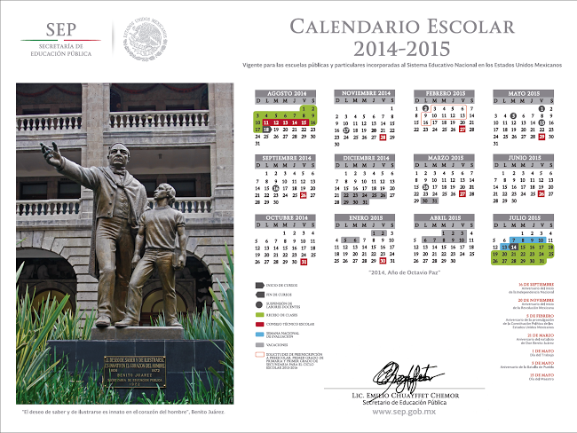
PERSONAL DEL DEPARTAMENTO DE EDUCACIÓN FÍSICA DEL ESTADO
NOMBRE | SUPERVISIÓN | TEL. DE OFICINA | TEL. PARTICULAR | CORREO ELECTRONICO
José Candelario Urias Carrisoza | Dpto. | 667 7159471 | 66 77 65 01 12 | candelariourias@gmail.com
Manuel Alberto Cervantes Vargas | Dpto. | 668 7159471 | 66 71 05 91 80 | maringui758@gmail.com
Ramón Alberto Sánchez Castro | Dpto. | 669 7159471 | 66 72 13 52 15 | ramoneducacionfisica66@hotmail.com
Jesús Emilio Mendoza Ortiz | Dpto. | 670 7159471 | 66 77 86 86 16 | em-mendoza@hotmail.com
Jesús Ricardo Félix Reyes | Dpto. | 671 7159471 | 66 71 52 73 24 | ricardofr70@gmail.com
Felipe de Jesús Urias Burgos | Dpto. | 672 7159471 | 66 73 09 05 97 | furias691@hotmail.com
Rogelio Castro Camacho | Dpto. | 673 7159471 | 66 74 76 31 65 | roge.cc@hotmail.com
Mario Noé Parra | Dpto. | 674 7159471 | 66 77 91 51 79
Otilio Noriega Cabanillas | Dpto. | 675 7159471 | 66 73 88 23 36 | otilionoca@hotmail.com
Paloma Cecilia Gastelúm Pinto | Dpto. | 676 7159471 | 66 72 66 05 86
Karina Nereida Hernández G. | Dpto. | 677 7159471 | 66 71 541029 | karinanereidahernandez@gmail.com
Ana Luisa Soto González | Dpto. | 677 7159471 | 6672 282741
DIRECTORIO DEL PERSONAL
SUPERVISORES DE EDUCACIÓN FÍSICA DEL ESTADO
NOMBRE | SUPERVISIÓN | TEL. DE OFICINA | TEL. PARTICULAR | CORREO ELECTRONICO
Javier González Martin del C. | Región Norte | 668 131 6011 | 668 148 3258 | javiergmdelc@gmail.com
Octavio Vega Venegas | R. C. Norte
Gloria Montes Carlón | R.C.N° 1 |  | 669110 1452 | Yoyis2mc@hotmail.com
Marco A. Almaral Velázquez | R.C.N° 2 |  | 667217 0984 | metodomarco@hotmail.com
Oscar Monarrez Ríos | R.SUR 1 | 669159 2329 | 667389 0377 | omonarrezrios@hotmail.com
Ricardo Vázquez Espiricueta | R SUR 2 | 687 8721919 | 669 122 0819 | ricardovazquez53@hotmail.com
Juan Gerardo González Z. | R SUR 2 | 667 261 1578 | 669 111 8170 | jjggz@hotmail.com
DIRECTORIO DEL PERSONAL
ASESORES TÉCNICOS PEDAGÓGICOS DE EDUCACIÓN FÍSICA DEL ESTADO
NOMBRE | SUPERVISIÓN | TEL. DE OFICINA | TEL. PARTICULAR | CORREO ELECTRONICO
Melendrez | Región Norte | 668 131 6011 | 668112 1007 | javiergmdelc@gmail.com
Adolfo Maldonado López | R.C. Norte | 687 8721919 | 673852 4655 | profe_maldonado67@hotmail.com
Rosalba Quintero Arce | R.C.N° 1 | 667 261 1578 | 667183 6997 | rosalbaquinteroarce@gmail.com
Gerardo Francisco Cabada Z. |  |  | 667 474 1801 | Polliti_lic@hotmail.ocm
Carlos Alberto Ruiz Ortega | R. Sur 2 |  | 694 108 6073 | caalro.74@hotmail.com
Higinio Martínez |  |  | 6941086011 | Higiniomtz1@hotmail.com
Bernardo Murillo Gómez | R.C.N° 2 |  | 667 138 1208 | ollirum777person@hotmail.com
Silvia Susana Corral Sarabia |  |  | 667 252 0707 | Ayblyz24@hotmail.com

